Страница «Образовательные практики» на сайте ОУ
Образовательные практики педагогических работников
Воспитание патриотических чувств посредством ознакомления детей дошкольного возраста с праздниками России через дидактические игры.
Учитель-логопед
МАДОУ «Детский сад комбинированной направленности № 6» города Сосновоборска
В дидактическом пособии «Старик годовик» представлены игры и материал по патриотическому воспитанию дошкольников старшей группы компенсирующей направленности. Предлагаемые в пособии дидактические игры помогут закрепить праздники России в разные времена года, их происхождение и традиции празднования. Содержащиеся в пособии игры могут быть использованы для формирования у дошкольников основ гражданственности и патриотизма, уважительного отношения и чувства принадлежности к своей семье. Пособие может быть использовано воспитателями, специалистами, родители, для организации работы по патриотическому воспитанию дошкольников.
Список игр:
- «Времена года»;
- «12 месяцев»;
- Фразовый конструктор «Я дарю...»;
- Иллюстративный материал «Праздники России»;
- Разрезные картинки «Символы России»;
- Дидактическая игра «Найди пару».
Дидактический материал периодически обновляется и пополняется новыми играми.

Структура описания практики

Название практики | Воспитание патриотических чувств посредством дидактического пособия «Старик годовик»
Разработчики (ФИО, должность, ОУ) | Павликова Ольга Владимировна  Учитель-логопед  МАДОУ ДСКН № 6 г. Сосновоборска
Тип практики  (педагогическая, методическая, управленческая) | Педагогическая практика
Проблематика и актуальность практики.  Краткая характеристика практики: исходная ситуация, проблема, которую надо решить, *проектная идея, позволяющая это сделать. Логическая цепочка успешности практики: проблема – цель – средства – результат | Патриотическое воспитание детей является одной из основных задач дошкольного образования. В этот период происходит формирование духовно-нравственной основы ребенка, эмоций, чувств, мышления, социальная адаптация в обществе. И конечно именно праздники, проведённые вместе с семьёй оставят в памяти ребёнка очень яркие эмоции на долго, а может дошкольник пронесёт эти эмоции через всю свою жизнь, и они помогут ему в будущем создать уже свои семейные традиции.  Знакомство с праздниками России должно проходить для дошкольников в увлекательной и игровой форме, с этой целью был разработан и создан яркий, игровой материал. Данная форма организации образовательного пространства позволила вовлечь дошкольников в образовательный процесс через дидактическое пособие «Старик годовик». Дошкольники группы компенсирующей направленности знакомятся с разнообразием Российских праздников и способом празднования этих праздников в стране и в кругу семьи. Во время игры дошкольники делятся традициями, как в их семье празднуется тот или иной праздник, рисуют иллюстрации своих любимых праздников, изготавливают самостоятельно поздравительные открытки для своих друзей и членов семьи.
Цель и задачи на решение которых направлена практика (четко и конкретно) | Цель: создание условий для формирования у детей старшего дошкольного возраста целостного представления о праздниках России и традиций их празднования.  Задачи:  − развивать творческую активность и речевое творчество детей в процессе игровой деятельности;  − развивать любознательность и интерес старших дошкольников группы компенсирующей направленности к традициям Российских праздников;  − формировать у старших дошкольников основы гражданственности и патриотизма, уважительное отношение и чувства принадлежности к своей семье.
Нормативно - правовая база практики | Закон РФ «Об образовании».  Конвенция о правах ребёнка.  Локальные акты ДОУ.  ФГОС ДО.
На какую группу участников образовательной деятельности направлена практика. | На детей группы компенсирующей направленности старшего дошкольного возраста.
**Описание сущности практики | Для того чтобы дошкольникам было легче запомнить праздники России, предлагается дидактическое пособие «Старик годовик». Серия дидактических игр данного пособия по теме «Праздники России» выстроена на основе ассоциативной памяти ребёнка дошкольного возраста с ОВЗ. Игры из данного пособия проводятся с детьми группой или парами.  Дошкольники рассматривают иллюстративный материал с изображением праздников, вспоминают название праздников и в какое время их празднует народ России, на усложнение можно назвать месяц или дату, для закрепления даты праздника разработана игра «Времена года» по сказке «Старик годовик».  Разрезные картинки помогают дошкольникам закрепить знания о праздниках России и символах которые ассоциируются с тем или иным праздником («Новый гол – ёлка», «9 мая – Георгиевская ленточка, вечный огонь» и т.п.).  Список игр:  «Времена года» - дидактическая игра направлена на формирование временных представлений (4 времени года). Представляет собой кубик на каждой стороне которого изображено сезонное изменение в природе (осенний лес, снегопад, капель и т.п.), а также иллюстрации с праздниками. Ребёнок кидает кубик и выбирает иллюстрации с праздниками характерные для этого времени года.    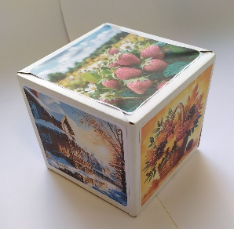        «12 месяцев» - дидактическая игра представляет собой 17 персонажей 1 – Старик годовик; 4 большие матрёшки - времена года; 12 матрёшек поменьше – 12 месяцев. Игра направлена на закрепление временных представлений понятия «Год» и формирования у дошкольников предпосылок формирования причинно-следственных связей.  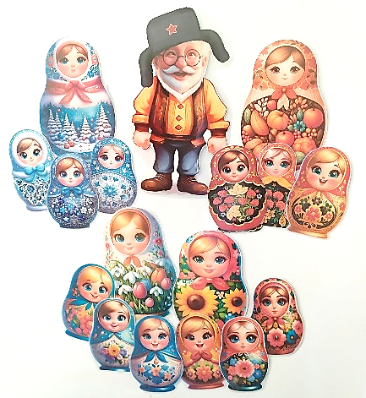  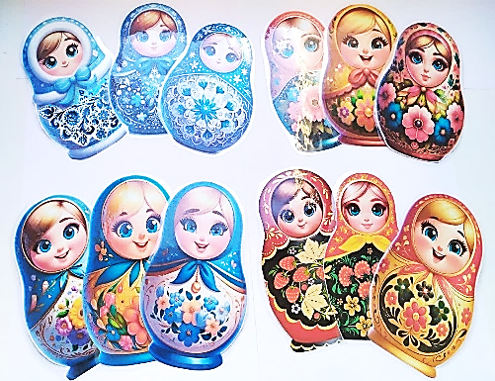  Фразовый конструктор «Я дарю...» - дидактическая игра направлена на формирования фразовой речи у детей ОВЗ.  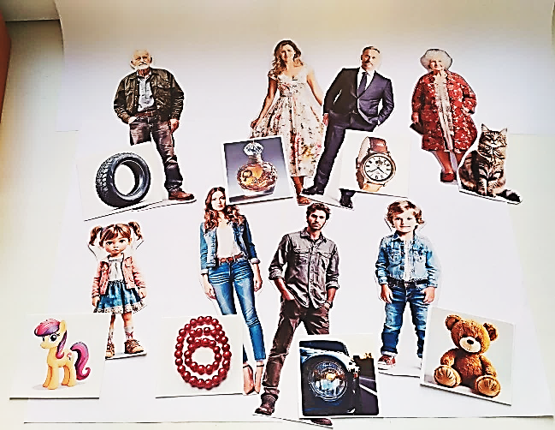  Пример: «Я дарю маме духи»; «Я дарю бабе кота», «Я дарю папе часы» и т.п.  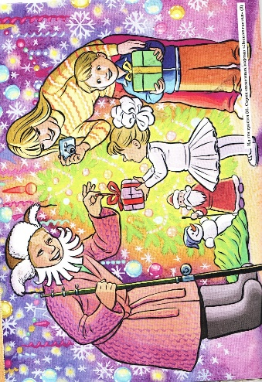  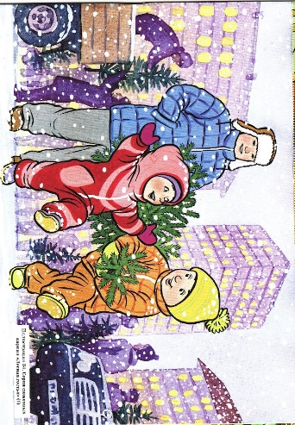  Иллюстративный материал «Праздники России» - представляет собой серию иллюстраций по теме для рассматривания и составления описательных рассказов из опыта детей.    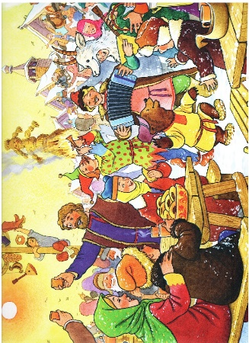  Разрезные картинки «Символы России» - данная игра на основе ассоциативной памяти и мышления помогает дошкольнику закрепить название праздников.          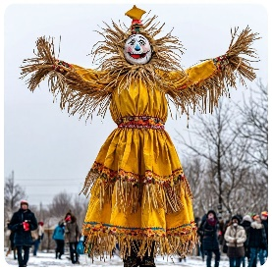  Дидактическая игра «Найди пару» - матрёшки-половинки помогают объединить детей в пары или небольшие подгруппы из 4х человек для социоигровой технологии «Блуждание по картине» по теме праздники России.  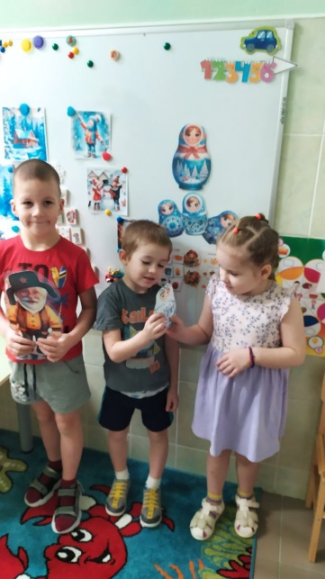  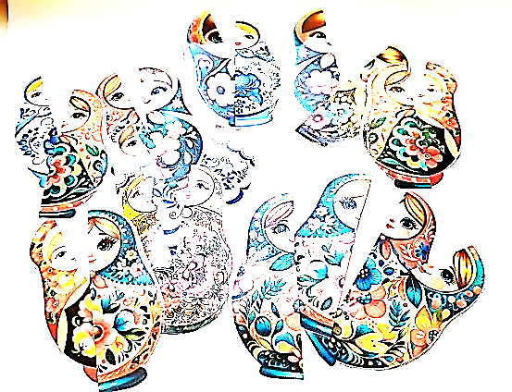
Средства реализации практики (технологии, методы, формы, способы) | Дидактическое пособие «Старик годовик» с элементами социо-игровой технологии.  - демонстрация наглядных пособий и иллюстраций;  - рассказ педагога;  - показ способов действий с игровым пособием;  - этические беседы;  - чтение художественной литературы;  - вопросы;  - пояснения;  - создание игровой ситуации;  - создание ситуации успеха.
Результат вашей практики  (промежуточный и / или состоявшийся зафиксировать и показать) | Дети вступают в коммуникативные отношения с педагогами и сверстниками по поводу обмена впечатлениями во время игр и при рассматривание иллюстративного материала о праздниках. Задают вопросы на интересующую тему, тем самым пополняя словарный запас.  Результатом работы является творческое и духовное развитие дошкольников, способных социально адаптироваться в среде сверстников и взрослых. Необходимо отметить, что созданные современные дидактические игры в данном пособии, не только положительно влияют на социализацию ребёнка, а также помогают развивать речь дошкольников и когнитивную сферу в целом.
Способы/средства/инструменты измерения результатов образовательной практики | Результаты образовательной практики отслеживаются на основе педагогического наблюдения. Наблюдения фиксируются в индивидуальных картах развития детей.
Описание позитивных изменений, эффектов которые произошли в результате реализации практики. | Родители проявили заинтересованность к такой форме работы, загорелись идеей, поддержали тем что поделились семейными фотоснимками, выполненными вовремя различных праздников («Новогодние праздники», «Масленица», «Праздник Великого Дня Победы» и т.п.). Дети приносили семейные фотографии в группу, показывали их педагогам и другим дошкольникам, делились впечатлениями о празднике.
Недостатки и трудности, с которыми пришлось столкнуться в процессе реализации практики. Условия, обеспечивающие устойчивость и эффективность практики. | Не смотря на то что во время игры дети стали более инициативны и самостоятельны самой главной трудностью в работе в данной педагогической практике, это низкий уровень всех сторон речи у детей группы компенсирующей направленности. Чтобы интерес дошкольников не пропал, приходилось искать более интересные варианты игр и периодически пополнять пособие новинками.
Рекомендательные письма/экспертные заключения/ сертификаты, и иное подтверждающее значимость практики для сферы образования (перечислить документы и указать ссылку на сайте общеобразовательной организации)
Приложения (логотип организации, фотодокументы с комментариями, другие материалы для публикации в сборнике лучших практик) | 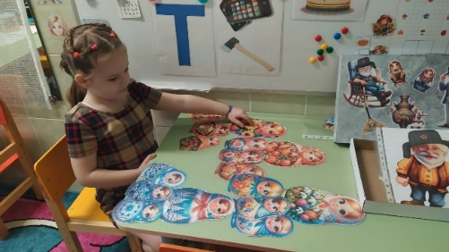  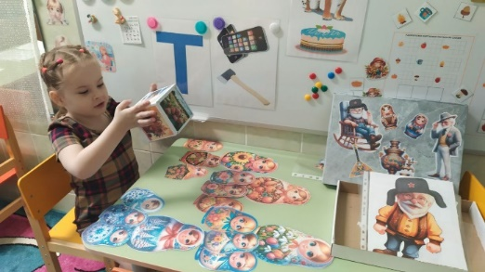  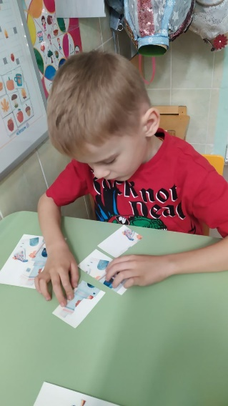  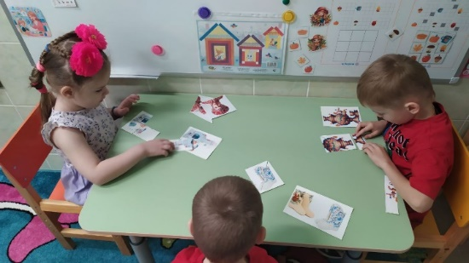
Тиражирования практики  (ваш опыт) | 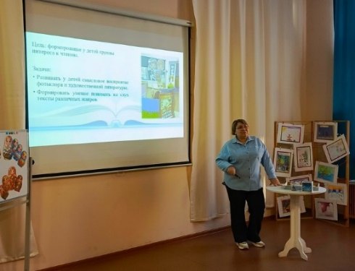  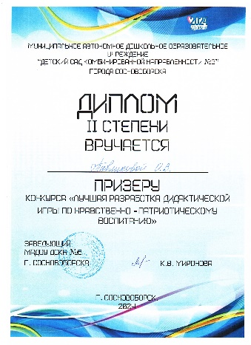  Ноябрь 2024 год. Смотр-конкурс «Лучшая разработка дидактической игры по патриотическому воспитанию».  Практико-ориентированное заседание городской базовой площадки по читательской грамотности в МАДОУ ДСКН № 6 города Сосновоборска.

